
TRƯỜNG ĐẠI HỌC KHOA HỌC TỰ NHIÊN
ĐẠI HỌC QUỐC GIA TP. HỒ CHÍ MINH
KHOA CÔNG NGHỆ THÔNG TIN
────────────────────────
BÁO CÁO ĐỒ ÁN CUỐI KỲ
Môn: Human Computer Interaction (CSC12106)
HỆ THỐNG TỰ ĐỘNG PHÂN CÔNG CÔNG VIỆC NHÓM
Task Assignment System — Weighted Scoring 0.7/0.3 Greedy
Nhóm số: 8 • Lớp: 23HTTT01 • Ngày nộp: 01/09/2026
Giảng viên hướng dẫn: ThS. Lê Thị Nhãn
Thành viên:
23127110 Vũ Ngọc Minh Quang
23127385 Lưu Quốc Khánh
23127495 Nguyễn Minh Tiến

Mục lục
Mục lục 2
1. Giới thiệu 4
2. Cơ sở lý thuyết & Công nghệ 4
3. Nghiên cứu người dùng (n=15) 4
4. Persona 5
5. Value Proposition 6
6. Scenario 7
6.1 As-Is — Phân công thủ công hiện tại 7
6.2 To-Be — Phân công tự động với Web Tool 10
7. Storyboard 10
8. Thiết kế Wireframe 13
9. Prototype 13
10. Đánh giá (Usability Test n=7) 13
11. Sản phẩm phần mềm 14
12. Kết luận & Hướng phát triển 14
Tài liệu tham khảo 14
Phụ lục 15

1. Giới thiệu
Trong môi trường học tập và làm việc nhóm hiện nay, phân công việc thường diễn ra qua Messenger/Zalo + Google Sheets rời rạc. Khảo sát n=15 cho thấy 73% dùng chat, chỉ 13% dựa trên kỹ năng thực tế. Hệ quả: 40% bị giao việc sai sở trường, 40% mất cân bằng tải, khó theo dõi tiến độ, phải nhắn hỏi từng người (persona Minh Anh: “Tối nào cũng phải nhắn từng đứa hỏi đến đâu rồi?”).
Mục tiêu đồ án là xây dựng hệ thống hỗ trợ tự động mapping công việc với thành viên phù hợp nhất dựa trên kỹ năng yêu cầu và năng lực thực tế, có điểm số minh bạch, cho phép chỉnh tay và gửi thông báo hàng loạt. Đối tượng chính là sinh viên làm đồ án nhóm (trưởng nhóm, thành viên) và giảng viên hướng dẫn (gián tiếp). Quy mô nhóm nhỏ 4–5 người.
• Tự động mapping 0.7 skill + 0.3 availability (Greedy)
• Cho phép điều chỉnh thủ công trước khi chốt
• Gửi thông báo hàng loạt 1 nút (Resend)
• Theo dõi Kanban To Do / Doing / Done (Phase 2: đăng nhập thành viên)

2. Cơ sở lý thuyết & Công nghệ
Quy trình HCI: Discover → Define → Develop → Deliver (knowledge/03_DesignProcess_Overview.md). Đã áp dụng: User Discovery (survey n=15), Conception (scenario/storyboard), Design (wireframe/prototype), Evaluation (usability test n=7).
Tech Stack (AGENTS.md §2): Frontend React + Vite + Tailwind (dashboard, màu Jira #0052CC), Backend Supabase (Postgres + Auth + Realtime + Edge Functions, RLS theo nhóm), Email Resend via Edge Function, Hosting Vercel. Thuật toán: skill_score = match/total, availability_score = 1 nếu đủ giờ else remaining/hours, total = 0.7·skill + 0.3·avail, Greedy theo priority, hiển thị badge High #00875A / Mid #FFAB00 / Low #DE350B. Mã nguồn prototype/src/utils/assignmentAlgorithm.js.

3. Nghiên cứu người dùng (n=15)
Phương pháp: khảo sát định lượng 17 câu (5 phần A–E) — persona/survey.md, tạo Google Form bằng persona/google_form.gs, thu n=15 (8/9–8/16/2026) lưu tại persona/data/survey_answers.csv.
Kết quả chính: Messenger/Zalo 73%, Sheets/Docs 40%, Trello/Jira 27%; phân công trưởng nhóm tự quyết 40%, cả nhóm họp 46%, dựa trên kỹ năng chỉ 13%; hài lòng TB 5.6/10; khó khăn top mất cân bằng 40%, không rõ deadline 33%; quá tải Thường xuyên 33%, Thỉnh thoảng 53%; hữu ích gợi ý 4.1/5, Gantt 3.9, cảnh báo 4.2; sẵn sàng dùng 93%; rào cản học lâu 47%, cấu hình phức tạp 33% → yêu cầu UI đơn giản, 1 Global Pool, CTA to.

4. Persona
Đã hoàn thành 3 personas thiết kế (persona/personas.md) + kiểm chứng data-driven (persona/survey/data/output/survey_persona.md n=15) + chi tiết deep (persona/final_persona/data/raw/student_leader_deep.json). Đã đồng bộ năm học (Minh Anh năm 4, không phải năm 3).
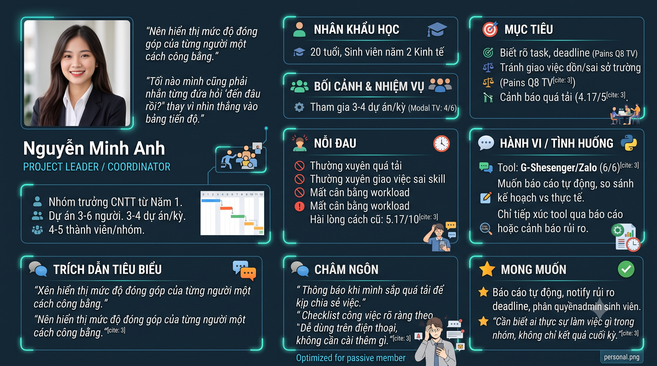
Hình 1. Persona 3 vai trò — Minh Anh (21t, CNTT năm 4), Dũng (20t), cô Lan (35t) — persona/persona.png (đã đồng bộ với student_leader_deep.json và survey_persona.md)
4.1 Nguyễn Minh Anh — Trưởng nhóm (21t, CNTT năm 4 — đồng bộ với student_leader_deep.json). Hồ sơ: Trưởng nhóm 4–6 người, 3–4 dự án/kỳ, thành thạo vừa (ngại Jira phức tạp). Mục tiêu: chia việc công bằng đúng sở trường, theo dõi deadline, giảm xung đột. Pain: giao cảm tính thiếu dữ liệu, khó phát hiện quá tải tới sát hạn, tốn thời gian nhắc. Quote: “Tối nào mình cũng phải nhắn từng đứa hỏi 'đến đâu rồi?' thay vì nhìn thẳng vào bảng tiến độ.” Đối chiếu data-driven (n=5 trưởng nhóm): modal Năm 4+ (3/5), hài lòng 6.6/10, pain top “xung đột/nhắc nhiều lần” (2/5), đánh giá gợi ý 4.6/5, sẵn sàng dùng 4/5 — khớp thiết kế.
4.2 Trần Hoàng Dũng — Thành viên (20t, Kinh tế năm 2). Mục tiêu: biết rõ nhiệm vụ/deadline, tránh quá tải, chia công bằng. Pain: không nắm yêu cầu, sai chuyên môn, bị dồn cuối kỳ quá tải. Quote: “Nhiều khi nhóm để tới phút chót mình mới biết mình phải làm gì.” Đối chiếu data-driven (n=6 thành viên): modal Năm 2 (4/6), 100% chỉ dùng chat (6/6), hài lòng 5.17/10, top pains mất cân bằng (3/6) + không rõ deadline (3/6), Thường xuyên quá tải & sai chuyên môn (4/6), cảnh báo quá tải 4.17/5 cao nhất — khớp thiết kế.
4.3 Lê Thị Minh Lan — Giảng viên (35t, gián tiếp). Mục tiêu: theo dõi tiến độ thực, phát hiện sớm nhóm trễ, đánh giá đóng góp. Pain: không có kênh tổng hợp, chỉ nhận báo cáo rời rạc qua email. Quote: “Tôi muốn thấy tiến độ thực tế của nhóm chứ không chỉ bản báo cáo cuối kỳ.” Đối chiếu data-driven (n=4 — ⚠️ mẫu thiếu, thực chất là “Người đi làm” proxy): 4–5 người/nhóm (3/4), hài lòng 5.75/10, pains khó theo dõi tiến độ (2/4), muốn “báo cáo gửi tự động” + “đánh giá đóng góp từng người” — khớp thiết kế, bổ sung nhu cầu phân quyền GV xem nhẹ.

5. Value Proposition
Đã hoàn thành cho persona Minh Anh — value_proposition/data/raw/student_leader.json → render HTML/PNG bằng tool .opencode/tools/value_renderer/. Mỗi Pain Reliever khớp 1 Pain, mỗi Gain Creator khớp 1 Gain — đạt Rubric 10%.
Khối | Nội dung
Customer Jobs | Nhập danh sách nhiệm vụ + skill; Đánh giá hồ sơ; Tinh chỉnh bản đề xuất; Theo dõi Gantt
Pains | Cảm tính thiếu dữ liệu; Mất thời gian nhắc; Khó phát hiện quá tải
Gains | Công bằng minh bạch; Theo dõi tổng thể; Phát hiện sớm; Dashboard tập trung; Thông báo tự động
Products | Hệ thống phân công auto; Dashboard trực quan; Cảnh báo quá tải; Xuất Gantt
Pain Relievers | Ghép nối auto; Nhắc tự động; Dashboard cảnh báo trước hạn
Gain Creators | Phân công minh bạch; Gantt auto; Dashboard tập trung
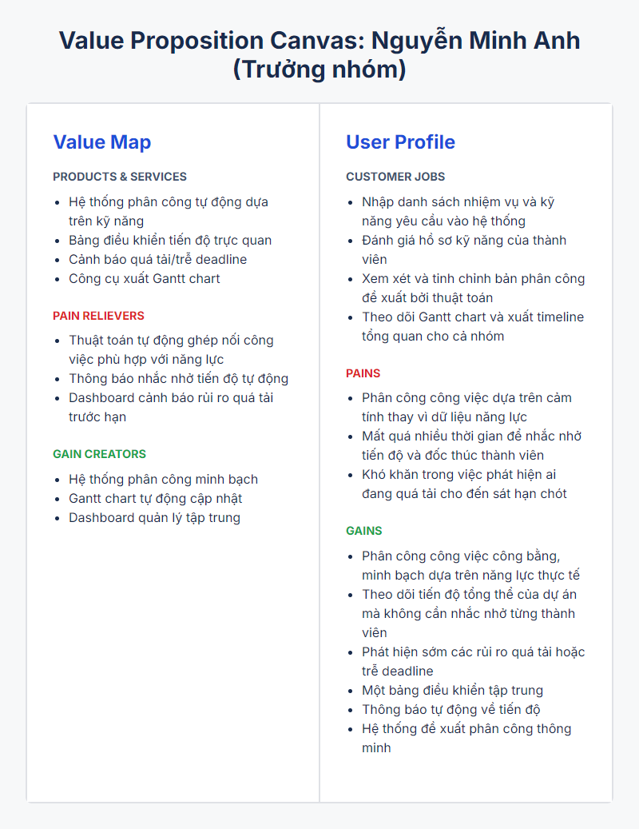
Hình 2. Value Proposition Canvas — Nguyễn Minh Anh

6. Scenario

6.1 As-Is — Phân công thủ công hiện tại
Nguồn: scenario_1/data/raw/scenario_asis.json + scenario_asis.md → scenario_asis.png (5 bước, tuần 3, nhóm 4–5 người, chat + Sheets).
Bước | Diễn biến | Vấn đề
1 | Họp online liệt kê task theo đề tài | Chat trôi tin, thiếu nơi tập trung
2 | Thảo luận giao việc theo cảm tính | Dũng nhận backend dù chưa có kinh nghiệm — sai sở trường
3 | Gõ Sheets thủ công theo phỏng đoán | Mất thời gian, không tính tải
4 | Dũng kẹt không dám báo sớm | Việc ngưng trệ — thiếu cảnh báo
5 | Nhắn riêng hỏi “đến đâu rồi?” | Tốn thời gian, thiếu minh bạch
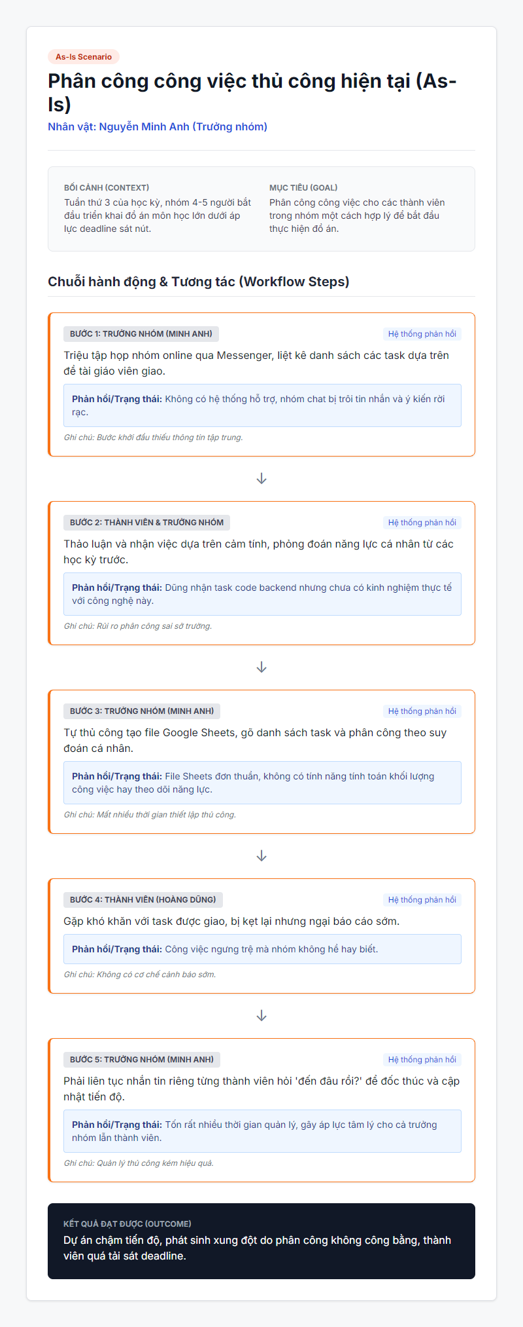
Hình 3. Scenario As-Is (5 bước)

6.2 To-Be — Phân công tự động với Web Tool
Nguồn: scenario_2/data/raw/scenario_tobe.json (5 bước, Task Assignment System, phong cách Jira). Tương tác mới: auto-mapping minh bạch 0.7/0.3 + manual override + bulk email 1 nút — Rubric 5%.
Bước | Actor | Hành động | Phản hồi hệ thống
1 | Minh Anh | Nhập task (tên, giờ, skill) + hồ sơ/giờ rảnh | Lưu Supabase
2 | Hệ thống | Chạy Weighted Scoring | Hiện score minh bạch
3 | Minh Anh | Xem preview, chỉnh tay, bấm “Chốt” #0052CC | Cập nhật Gantt
4 | Dũng | Xem checklist mobile + cảnh báo quá tải | Thông báo kịp thời
5 | Cô Lan | Xem bảng + tiến độ | Minh bạch đóng góp

7. Storyboard
Storyboard 6 khung — câu chuyện Minh Anh (từ stress → chốt kế hoạch) — rubric 10% yêu cầu câu chuyện hay + nhiều hình đẹp có chú thích.
Khung | Cảnh | Chú thích
1 | Minh Anh ôm đầu trước chat + Sheets rối | Phân công cảm tính, không biết ai rảnh?
2 | Mở TaskAssign AI, nhập 5 tasks + 4 members | Global Pool #0052CC
3 | Bấm Tự động phân công → loading 5 bước | Score 0.7 skill + 0.3 avail
4 | Bảng preview badge High/Mid/Low, chỉnh tay dropdown | Minh bạch
5 | Bấm Gửi email → toast Đã gửi tới 4 thành viên | 1 nút Resend
6 | Kanban 3 cột + Dũng xem mobile, cô Lan xem tiến độ | Done đúng hạn
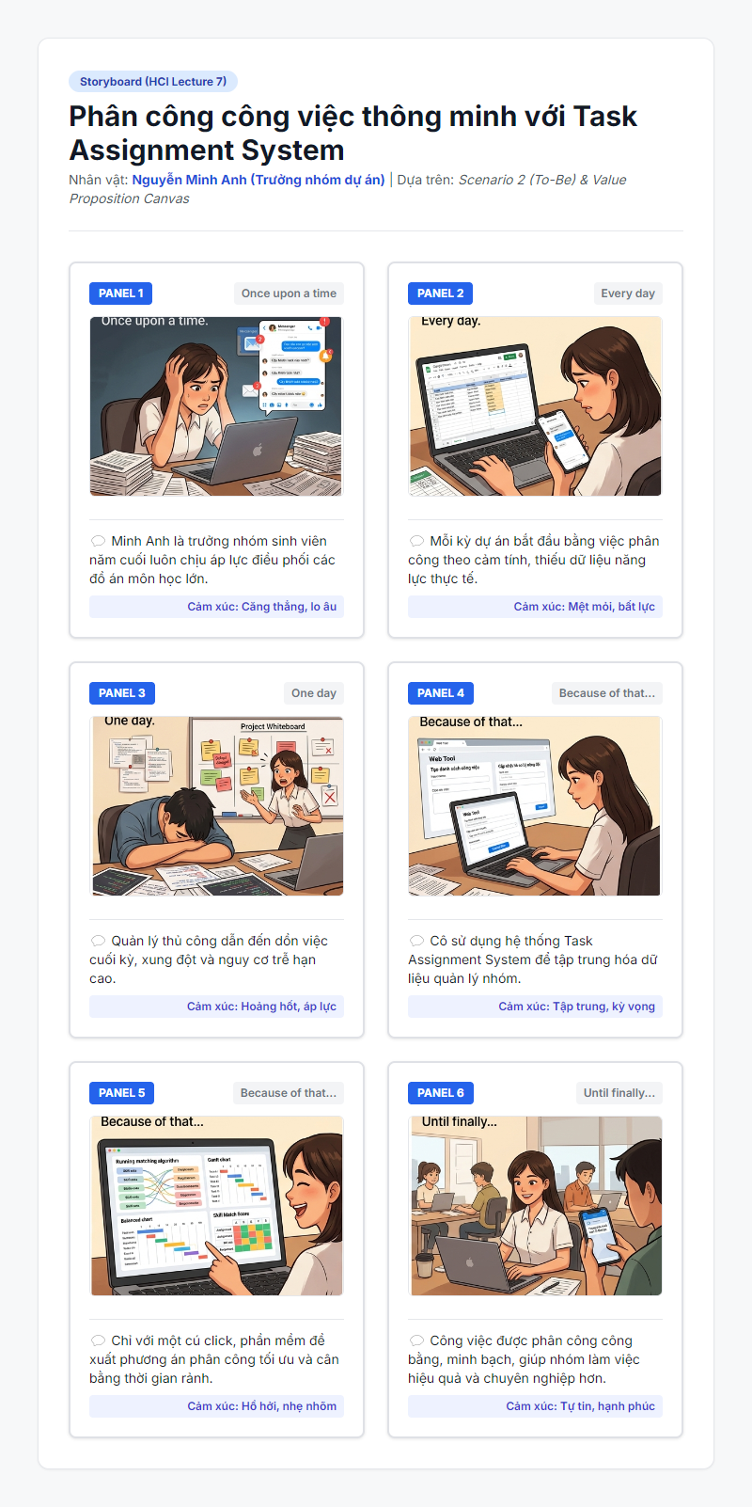
Hình 4. Storyboard 6 khung — storyboard/data/output/storyboard.png

8. Thiết kế Wireframe
Đã hoàn thành: wireframe/index.html + screens/spec.md + DESIGN_DECISIONS.md + wireframe-export.png. Hybrid Jira+Trello+Asana+Linear, palette #0052CC/#F7F8F9/#172B4D, Inter. 6 màn: Dashboard (stats+pool+workload), Công việc, Thành viên, Gợi ý (slider w1/w2, score badge), Kanban 4 cột, Dialog.
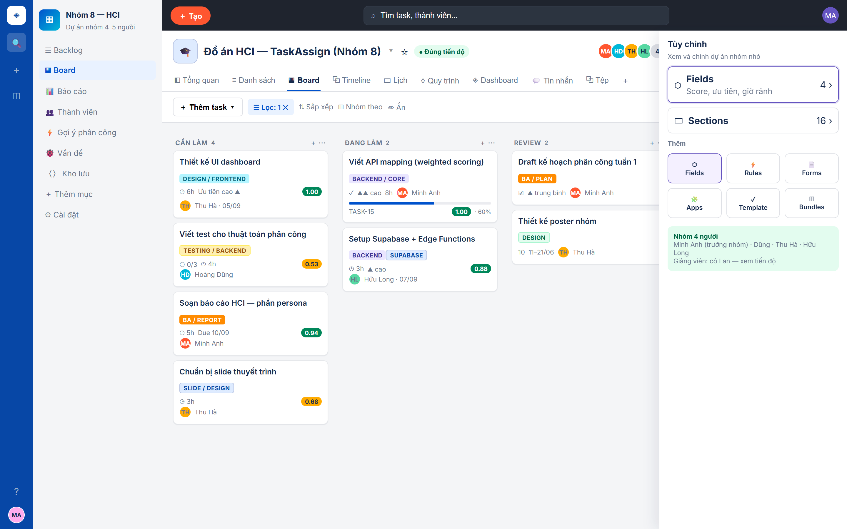
Hình 5. Wireframe 6 màn (export @2x 1440px)

9. Prototype
Interactive Prototype — prototype/ (React + Vite + Tailwind + lucide-react). Kiến trúc: Header, SkillPoolConfig, TaskManager, MemberManager, AssignmentWorkspace, ResendModal, KanbanBoard, App.jsx, utils/assignmentAlgorithm.js (calculateMatchScore, runAutoAssignment Greedy). Data mẫu 5 tasks + 4 members. 7 test cases TC01-07. Flow: Dashboard → Task/Member → Assignment (loading 5 bước → preview → chỉnh tay) → Gửi mail → Kanban. Chạy: cd prototype && npm i && npm run dev

10. Đánh giá (Usability Test n=7)
Phương pháp: Usability Test lab think-aloud, 7 bước chuẩn 10_Evaluation.md: Goals → Tasks T1–T6 → Participants 5–7 → Data (performance + SUS + qualitative) → Conduct → Analyze (t-test/chi²) → Improve. T1 Thêm tag, T2 Tạo task+member, T3 Chạy mapping, T4 Override, T5 Gửi mail, T6 Kanban. SUS 10 câu, observation_sheet.csv, Google Form https://forms.gle/5EicsppE4PEVu5Gx7
Metric | Kết quả | Kiểm định
Completion rate | 39/42 = 92.9% (T1/T4/T5 85.7%) | —
Time tổng T1–T6 | mean 230s SD43.9 (161–300) | t=-4.21 p=0.0056 <300s đạt
SUS | mean 76.8 SD15.5 Good (>68) | t=1.50 p=0.18
Errors | 0.57 lỗi/người | P04 nhiều nhất
Issues: (1) Pool chưa nổi bật — Highlight xanh, (2) Badge Low khó hiểu — tooltip, (3) Quên tick — focus checkbox, (4) Dropdown nhỏ — tăng width. Chi tiết evaluation/data/output/report.md + analysis.md + observation_sheet.csv

11. Sản phẩm phần mềm
Đã đạt ~70% quy trình nghiệp vụ có tương tác mới (Rubric 10%): frontend + algorithm + prototype chạy. Còn lại: Supabase Postgres + Auth + RLS, Edge Function mapping + Resend, deploy Vercel. Phase 2: login thành viên, realtime, Gantt, Hungarian.

12. Kết luận & Hướng phát triển
Đã làm được: survey n=15, 3 personas (đã đồng bộ năm 4), VP Canvas, scenario As-Is/To-Be, storyboard 6 khung, wireframe 6 màn + spec + design decisions, prototype React + Greedy, evaluation n=7 (92.9%, SUS 76.8). Bài học: rào cản lớn nhất là học lâu/cấu hình phức tạp → giữ UI đơn giản, 1 Global Pool, score minh bạch là chìa khóa.
Hướng phát triển Phase 2: đăng nhập thành viên, realtime sync, Gantt timeline, Hungarian algorithm, gửi cảnh báo qua chat, đồng bộ Google Calendar.

Tài liệu tham khảo
• Resend, Supabase, Vercel docs.

Phụ lục
A. Bộ câu hỏi 17 câu — persona/survey.md
B. Ảnh persona — persona.png
C. Spec 6 màn — wireframe/screens/spec.md
D. Code thuật toán — prototype/src/utils/assignmentAlgorithm.js
E. Raw data — survey_answers.csv (n=15), observation_sheet.csv (n=7)
— Hết —
© Nhóm 8 — 23HTTT01 — TaskAssign AI — 2026

